# 用户手册

# 交流社区

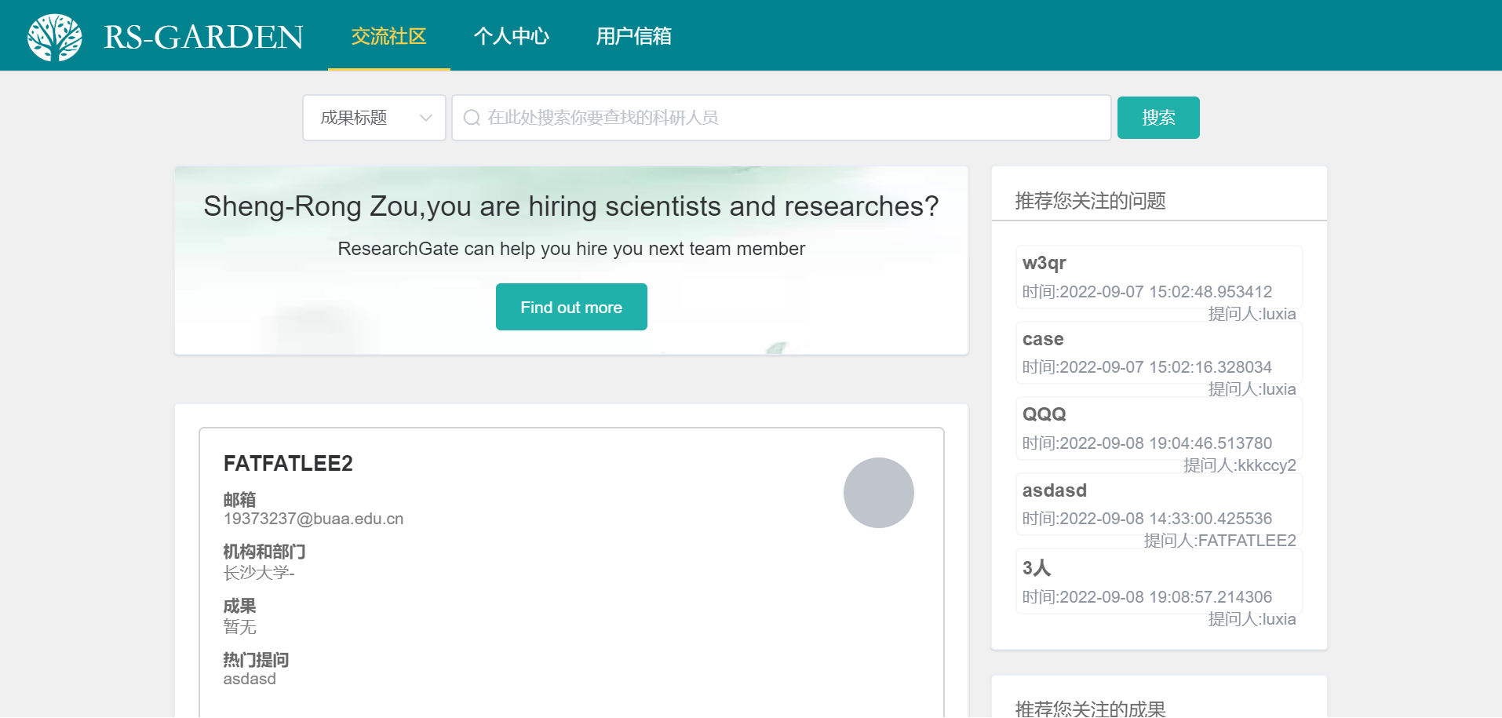

点击“Find out more”按钮，可以跳转进入个人中心主页

在搜索栏可以选择通过“成果标题”，“作者姓名”，“机构”，“研究领域”四种方式检索科研人员。

进入交流社区主页时，左边显示推荐的科研人员，右边显示推荐关注的问题和成果。

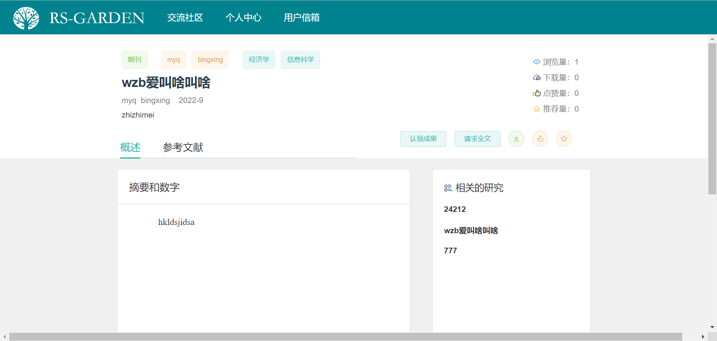

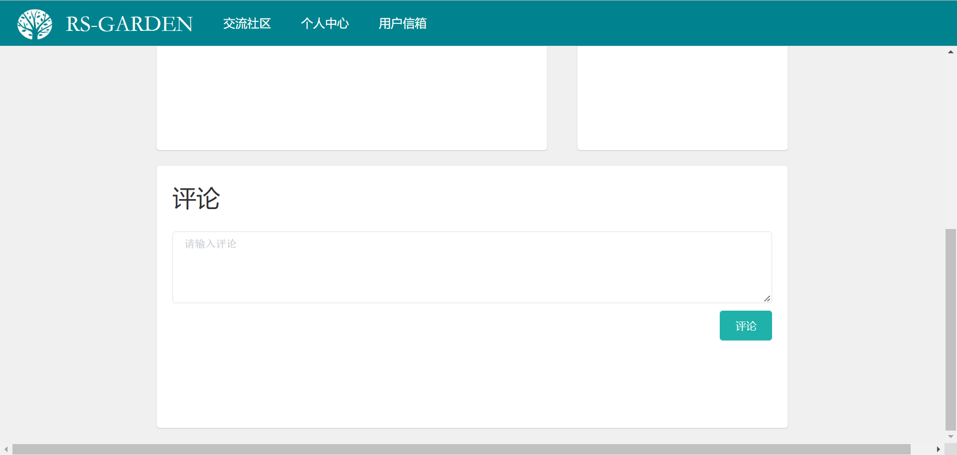

成果详情页面会展示成果信息，相关的统计信息和推荐的文献，右方有五个按钮，分别可以进行认领成果，请求全文，下载，点赞和推荐。

摘要下方是成果评论，用户可以在这里进行评论和查看他人评论。

# 个人中心

### 注册

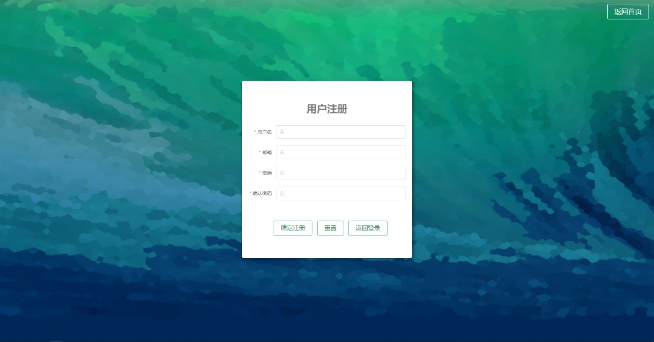

点击登陆界面上的“注册”按钮可以跳转至注册界面进行注册，注册界面如图所示。

在有“用户名”提示的输入框中输入自己注册的用户名，在有“邮箱”提示的输入框中输入自己注册的邮箱，再在有“密码”和“确认密码”提示的输入框中重复输入自己想要设定的密码后，点击下方的确定注册按钮即可进行注册操作。

如果注册成功，会跳转至登录界面并出现“注册成功”的提示信息，如果注册失败则会出现“注册失败”的提示信息。如果信息未填写完整会受到信息填写错误的提示信息。如果两次输入的密码不同会受到“密码不同”的提示信息。

### 登录

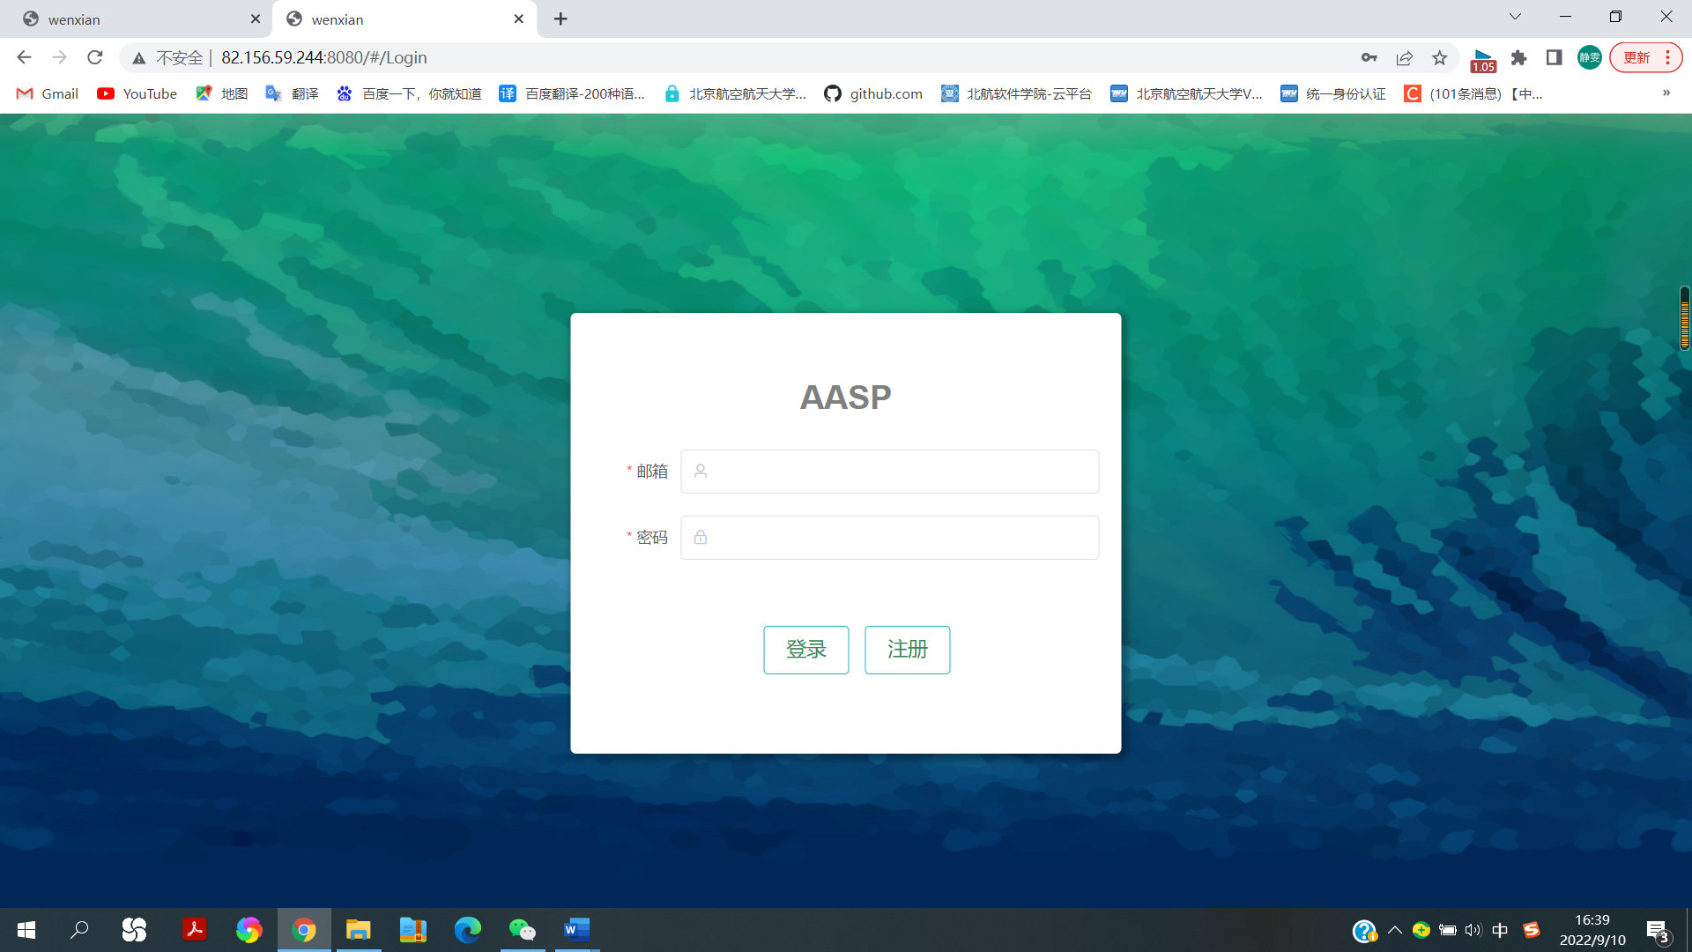

在有“邮箱”提示的输入框中输入自己的邮箱，再在有“密码”提示的输入框中输入自己的账号密码后，点击下方的登录按钮即可进行登录操作。如果登陆成功，会跳转至网站首页并出现“登陆成功”的提示信息，如果登陆失败则会出现“登陆失败”的提示信息。

### 概述

由个人信息展示页面对未认证用户的基本信息进行展示，包括用户昵称、用户最高学历、用户联系方式（手机号）以及用户邮箱。该页面还对用户个人关注的用户、收藏的文献以及个人的动态进行了展示，点击对应的卡片即可跳转到对应的模块继续访问当前网站。

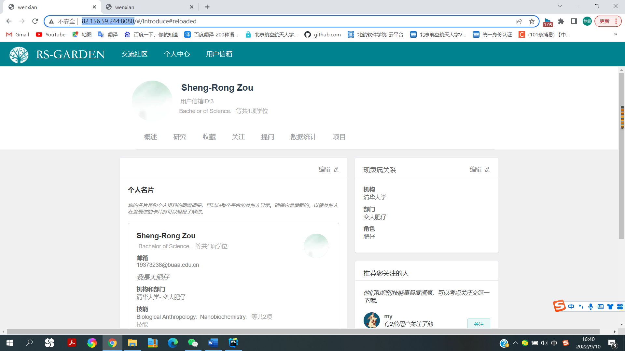

上图是用户访问自己的个人概述页面，可以点击编辑按钮进行编辑。

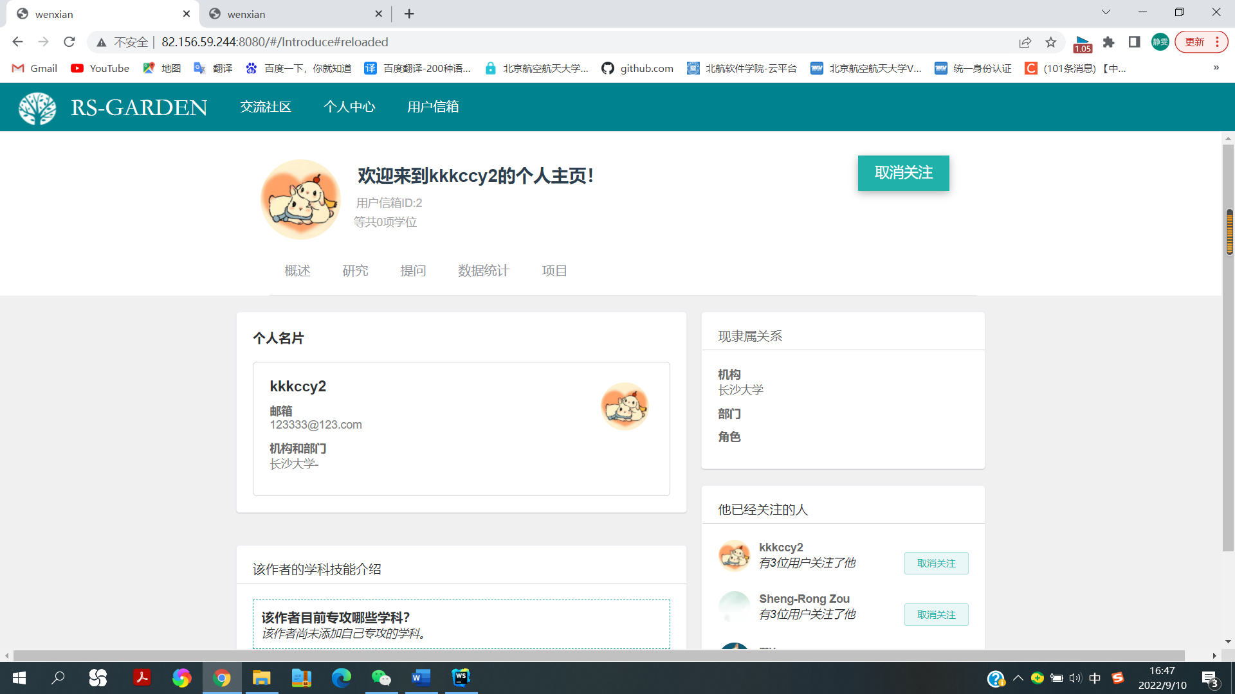

上图是用户访问他人其他人的个人主页，可以查看到其他用户的展示信息。

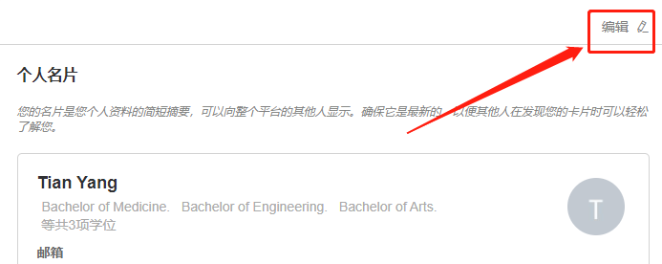

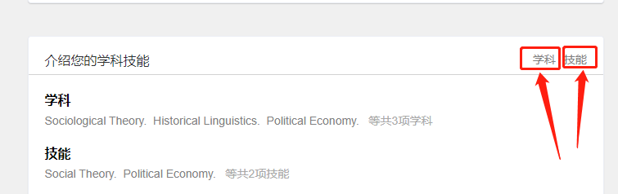

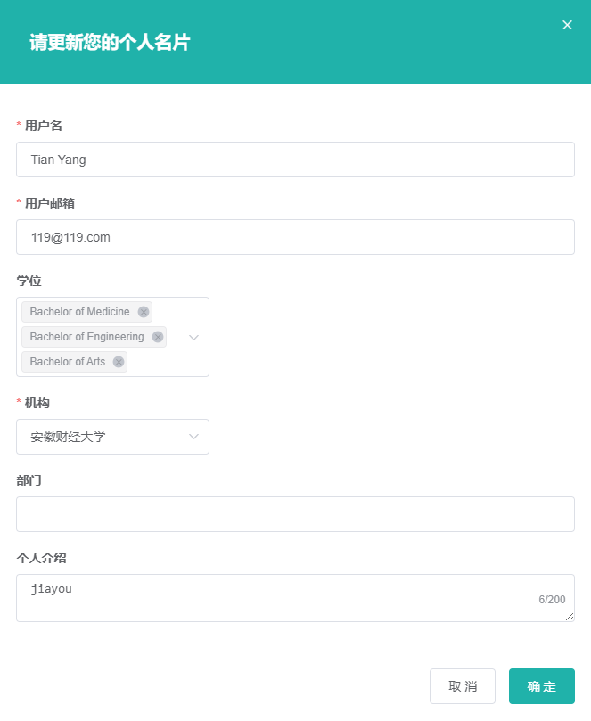

若是修改邮箱信息与机构不匹配则无法修改机构成功，默认为长沙大学，本网站只支持清华、北大、北航等5家机构的邮箱认证。

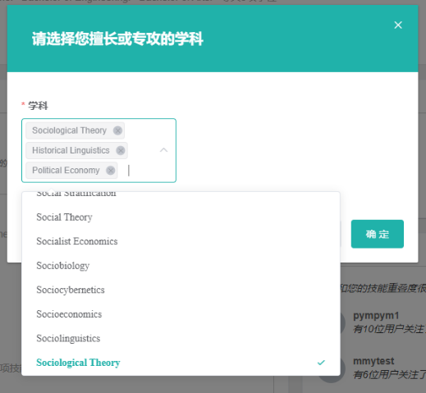 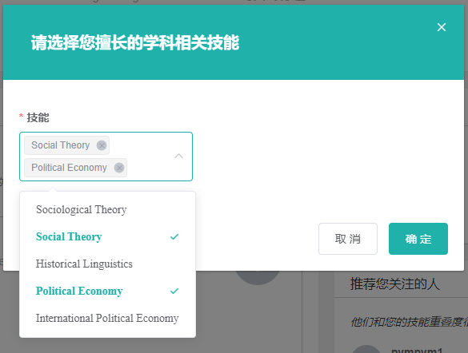

上图是对个人信息进行修改弹出的修改表单，其中若是修改邮箱信息与机构不匹配则无法修改机构成功，默认为长沙大学，本网站只支持清华、北大、北航等5家机构的邮箱认证。

### 研究

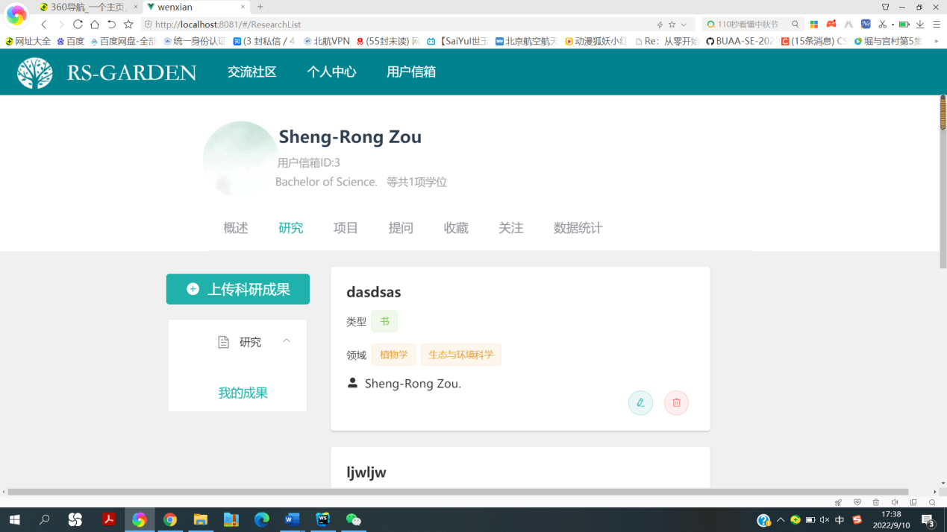

上图是我的成果展示列表，包含当前用户所上传的科研成果以及在本网站上认领的成果，包含每一科研成果的名称、作者、类型和领域等信息；

点击某一科研成果右下角的编辑按钮可以对该成果信息进行修改保存，点击删除按钮可以从本网站上删除所有关于这一科研成果的信息；

点击某一科研成果的名称可以进入科研成果详情页面进一步查看更多相关信息，包括全文内容获取等；

点击某一科研成果的作者列表里的作者可以进入该作者的个人页面获取更多相关信息。

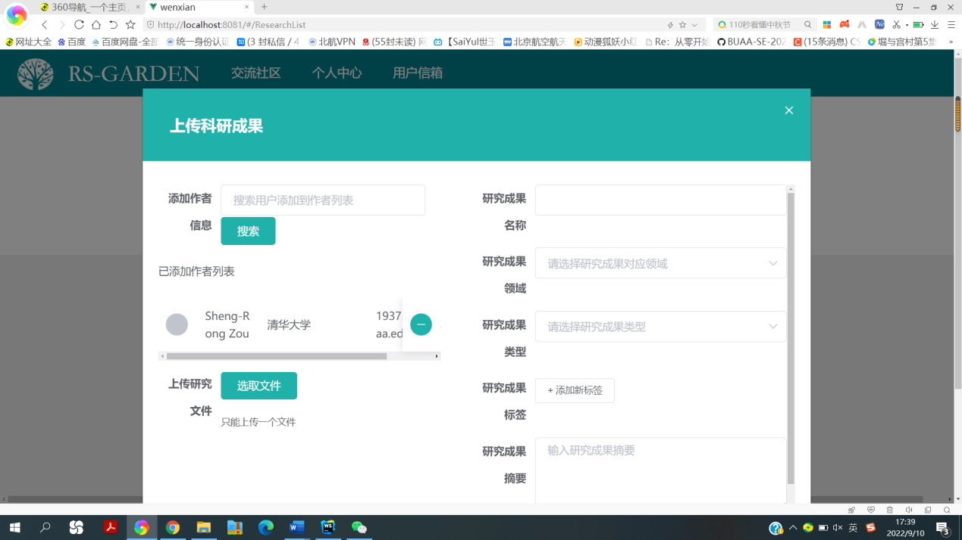

点击“上传科研成果按钮即会弹出如上图所示弹窗以新建自己的研究成果。用户上传研究成果首先会默认本用户在作者列表中且不可更改，除此之外用户还需输入研究成果名称、研究成果领域、研究成果类型、研究成果标签、研究成果摘要、研究发表时间等信息，对于不同类型的成果还有另外的信息如期刊信息、会议信息等；上传成果时用户可以搜索在本网站上注册过的其他用户并将其添加到作者列表里；用户也可以选择上传研究成果文件。点击提交后即可成功创建科研成果。

### 项目

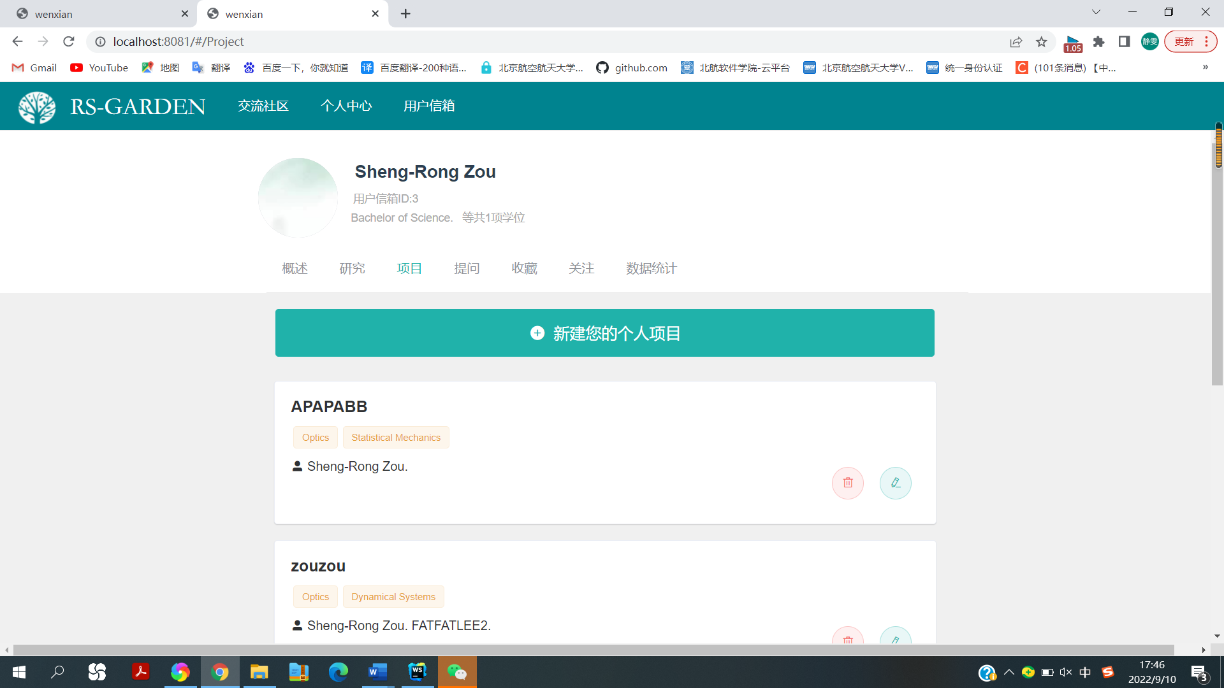

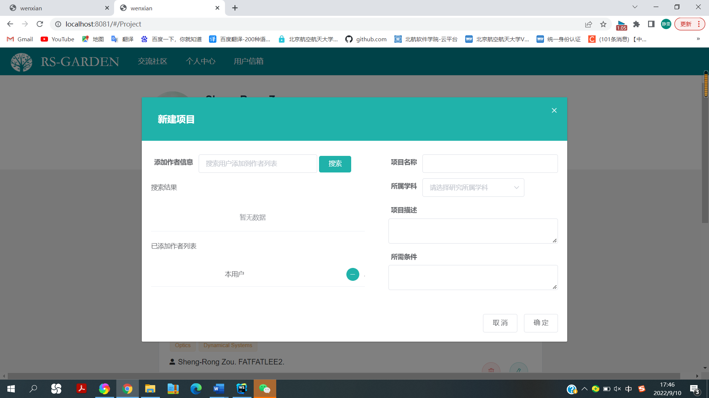

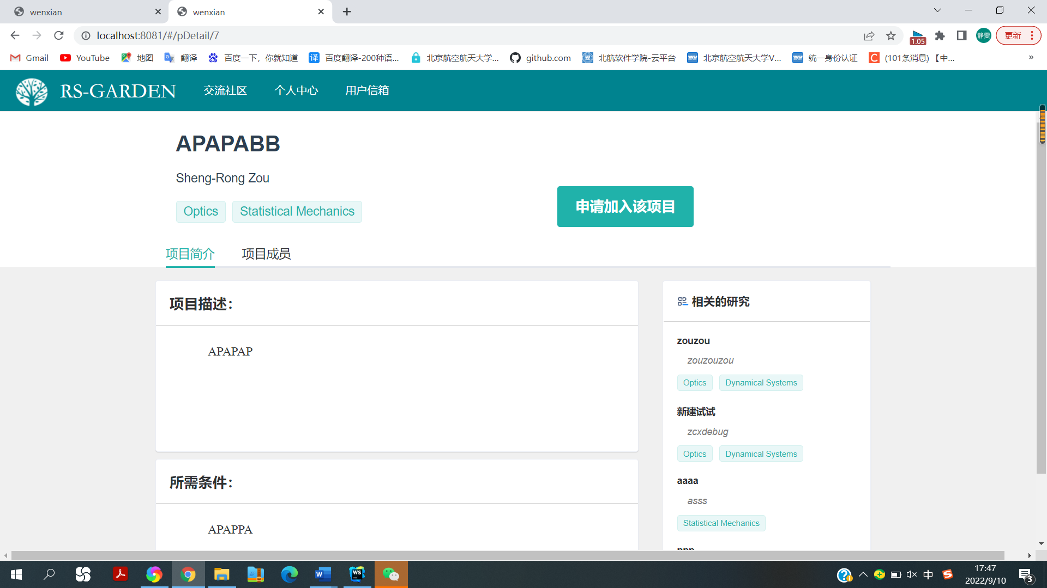

在项目详情页面可以查看该项目的详细信息以及与本项目相关的研究列表。项目详细信息包括该项目的名称、参与人员、所属学科和下述详细信息。其中，在项目简介页可以查看该项目的项目描述和所需条件；在项目成员页可以查看该项目的所有参与者。点击相关研究列表中的研究可以跳转至该项目的详情页；点击项目成员的头像可以跳转至该成员的个人页面。点击“申请加入该项目”按钮，系统会自动向该项目的成员发送您的申请消息。

### 提问

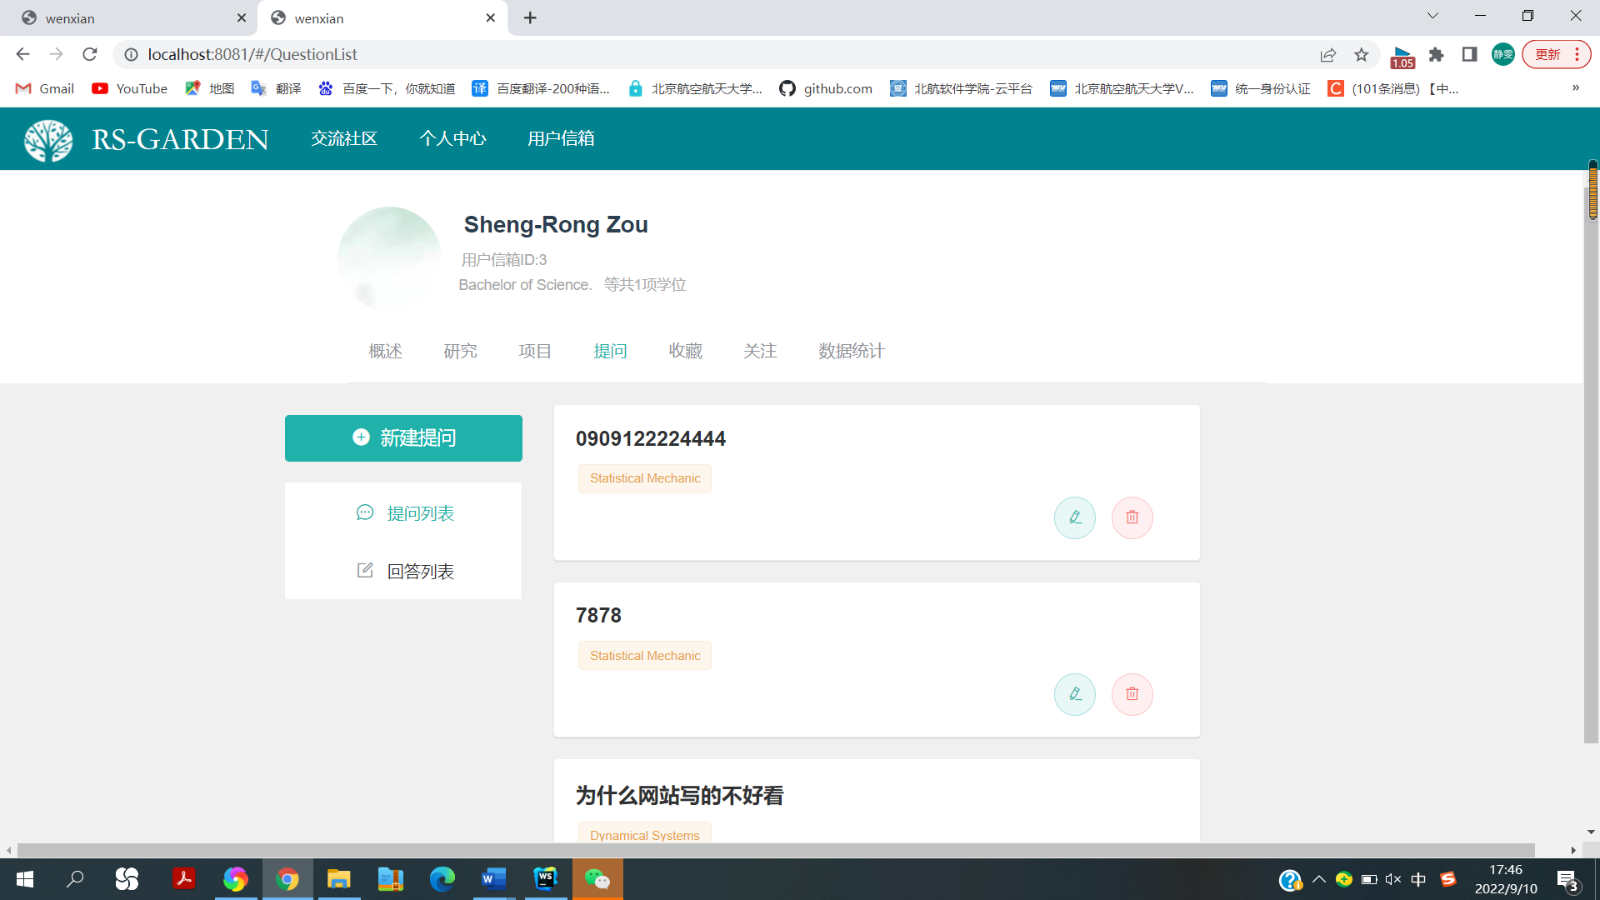

在“提问”栏中，默认出现的是“提问列表”页。该页显示的是所有该用户提过的问题。

每个用户可以对自己提出的问题进行修改，删除等。通过问题右下角的两个按钮，单击可以编辑/删除。单击问题标题，会跳转到问题详情页。

注意：删除不可撤销，请谨慎使用。删除将删除提问的所有信息，包括回答。

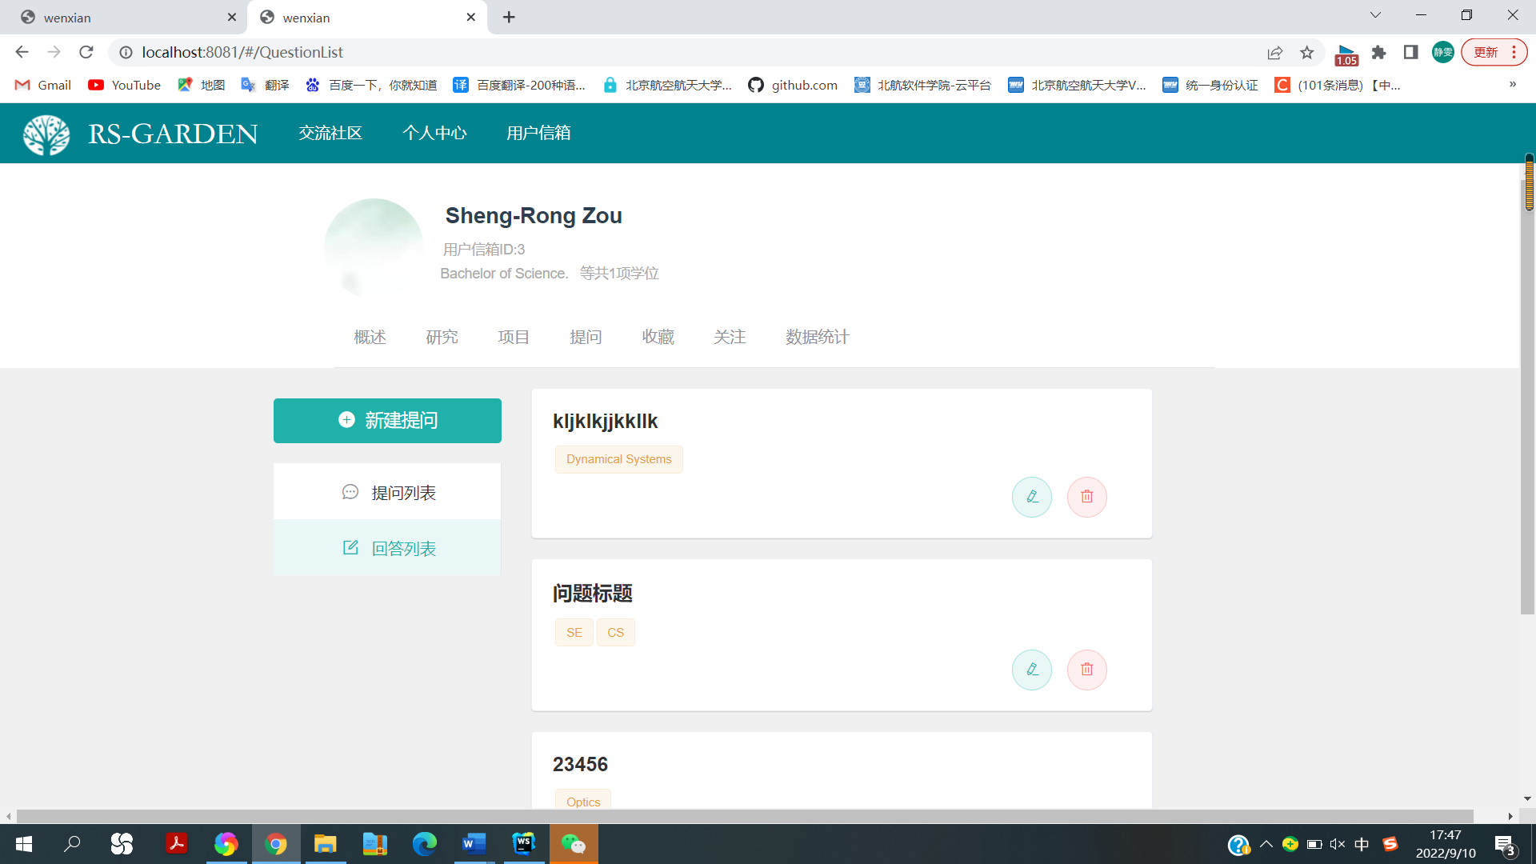

单击左侧“回答列表”，会出现该用户所有回答过的问题。

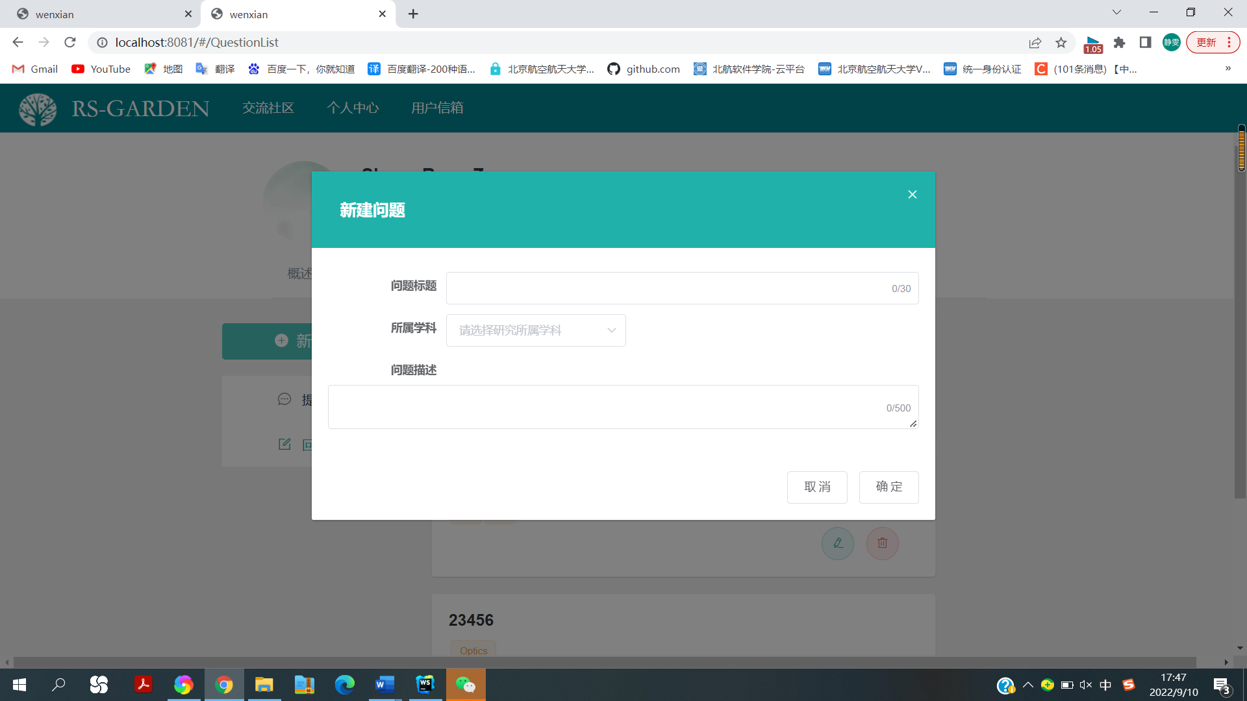

单击左侧“新建问题”，会出现新建问题的弹窗。需要填问题标题，所属学科以及问题描述。问题标题限制字数30，详细描述应放在“问题描述”中，问题描述限定字数500。准确选择所属学科能让该问题被更精准的推送给相关领域学者，能更快获得有效交流。全部完成后，就能点击“确定”按钮，这个问题就被发布了。

编辑提问同样编辑的是这几项。单击某个问题的编辑按钮，就可以看到同样这个弹窗。

这个是问题详情页。在问题详情页，可以看到问题以及他的回答。

回答问题可以点击右下角的“我来回答”按钮，即可编辑一个回答。回答字数至多500。

在问题详情页，也可以对该问题进行关注。点击“关注”按钮，即可关注问题，后续该问题的所有回答会被推送给用户。如果不想再关注，只需要点击“取消关注”按钮，即可取消关注该问题。

每个用户可以删除自己的回答。也只能删除自己的回答。单击回答卡片的右侧删除按钮即可。删除不可撤销，请谨慎使用。

### 收藏

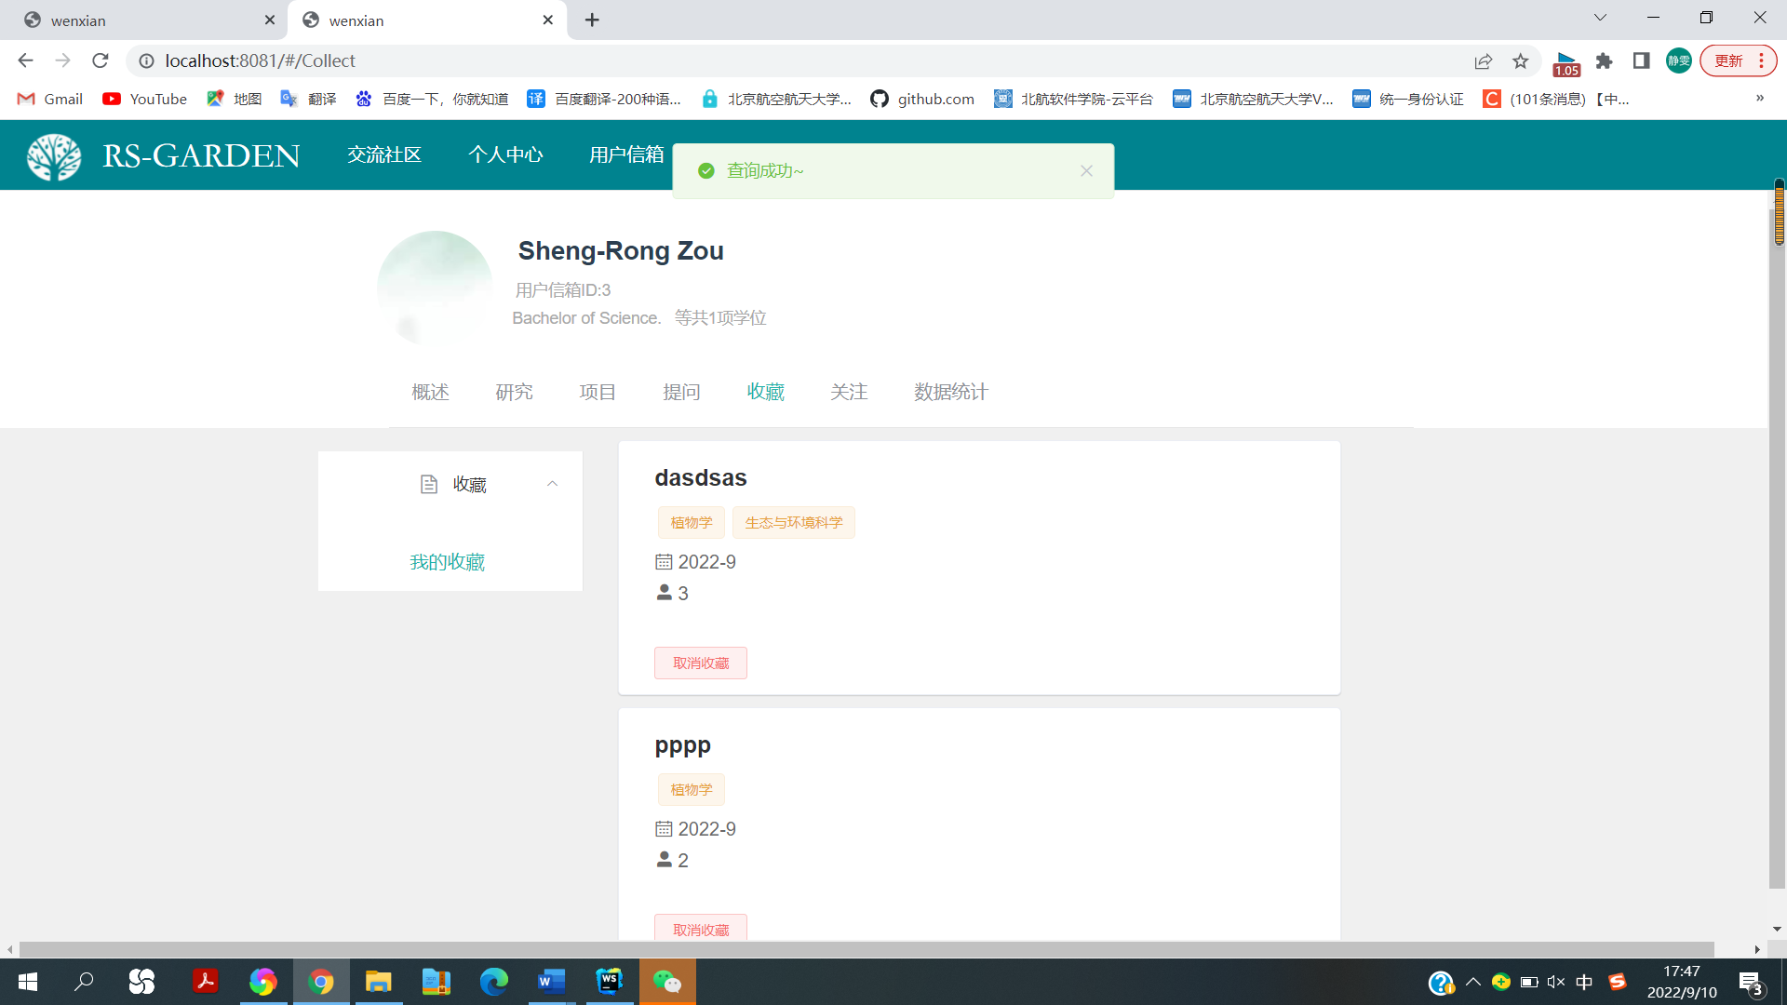

用户个人主页的个人收藏列表，以卡片形式展示用户收藏的研究的相关信息，包括研究名称、研究标签、研究发布时间、研究所属用户等研究信息。用户本人也可以点击“取消收藏”按钮，取消对研究的收藏。点击研究卡片或研究名称，可以进入该研究的具体信息页面。

### 关注

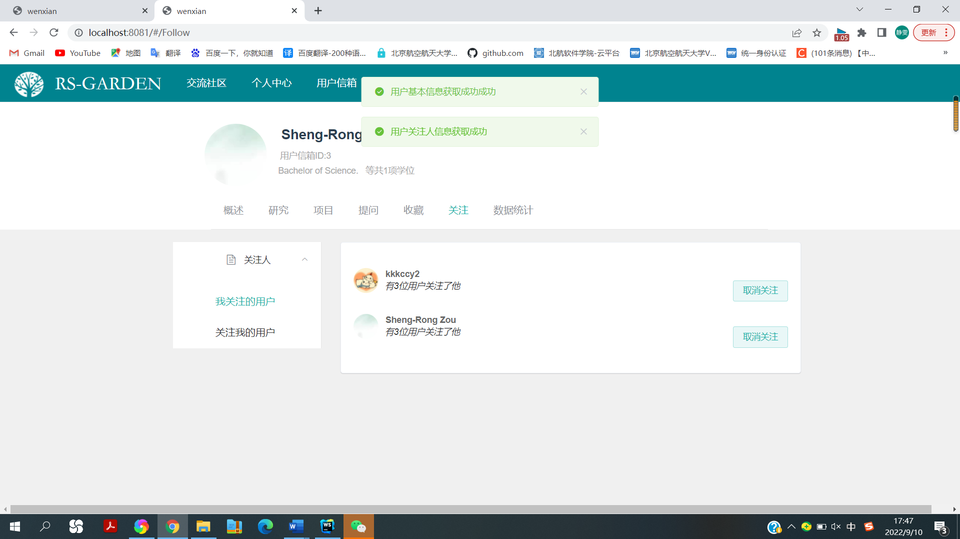

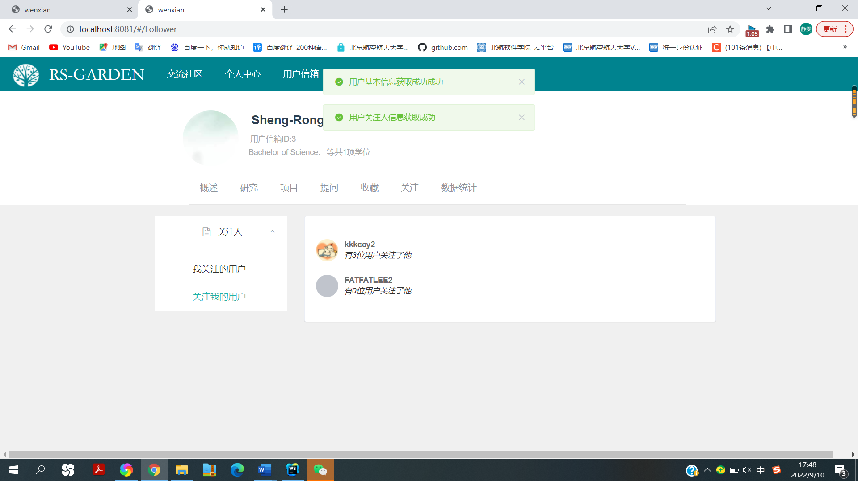

关注用户列表中可以查看用户关注的其他用户，列表展示对方的头像、昵称和关注他的人数。列表左侧可以点击“取消用户”按钮来取消对该用户的关注。点击用户的昵称可以进入该用户的主页

从左侧的导航栏中可以查看关注该用户的列表，与以上列表展示相同的信息。

### 数据统计

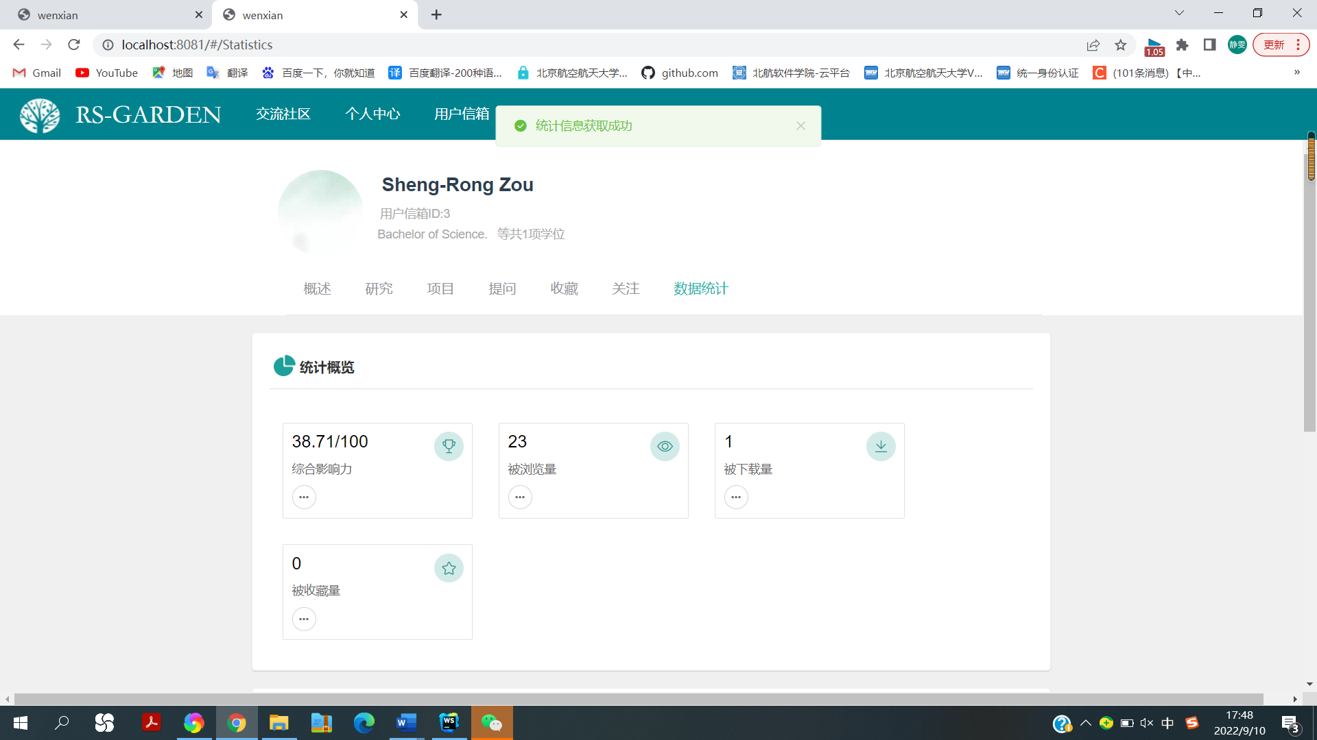

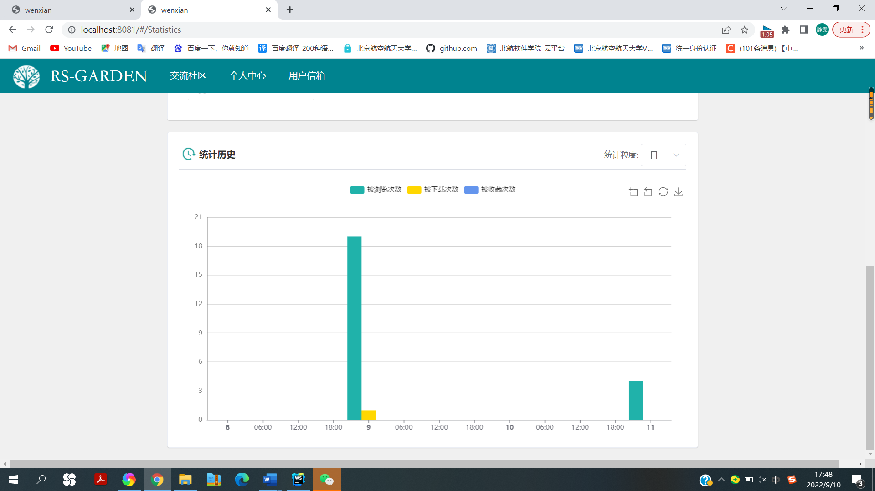

在数据统计页面会显示该用户的综合影响力评分、被浏览量、被下载量和被收藏量。其中综合影响力评分由该用户在本网页的被浏览/下载/收藏数量综合计算得出。数据统计页面同时会显示该用户按照日/月/年的统计粒度下被浏览量、被下载量和被收藏量的柱状图，方便用户观察相关数据和历史统计信息。

### 用户信箱

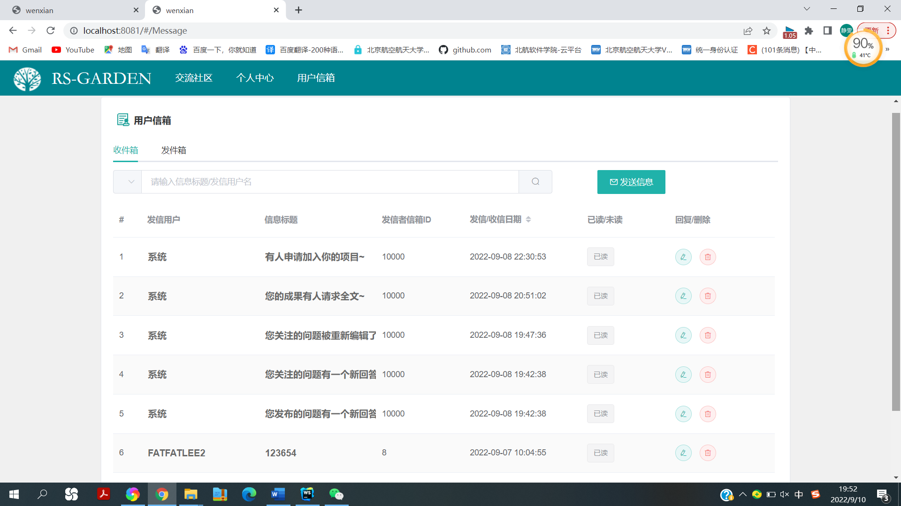

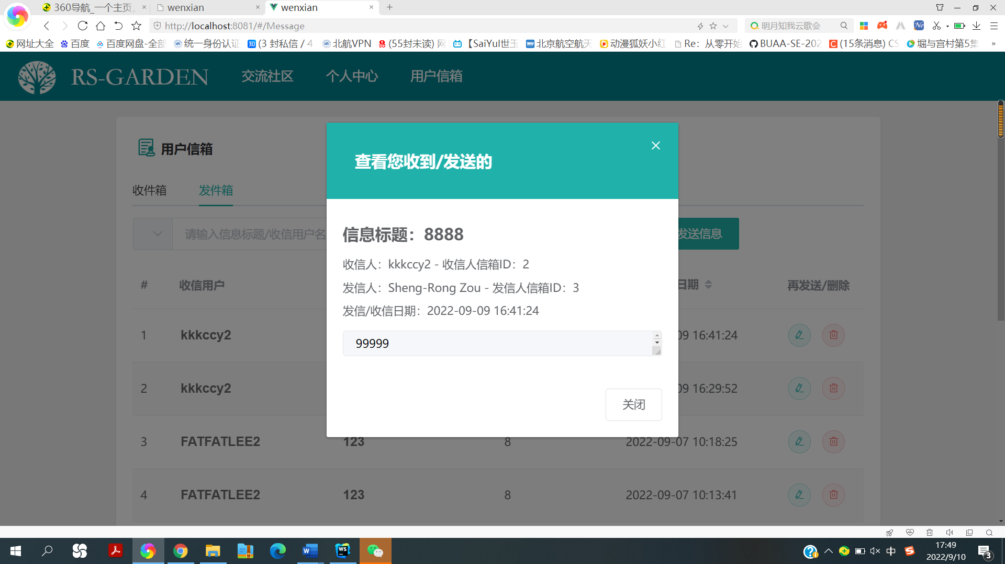

用户可以在收件箱中看到收到的其他用户发来的消息以及系统消息，点击信息标题即可显示信息内容弹窗，点击用户即可跳转到该用户的个人详情页。还可以对信息进行删除和回复。

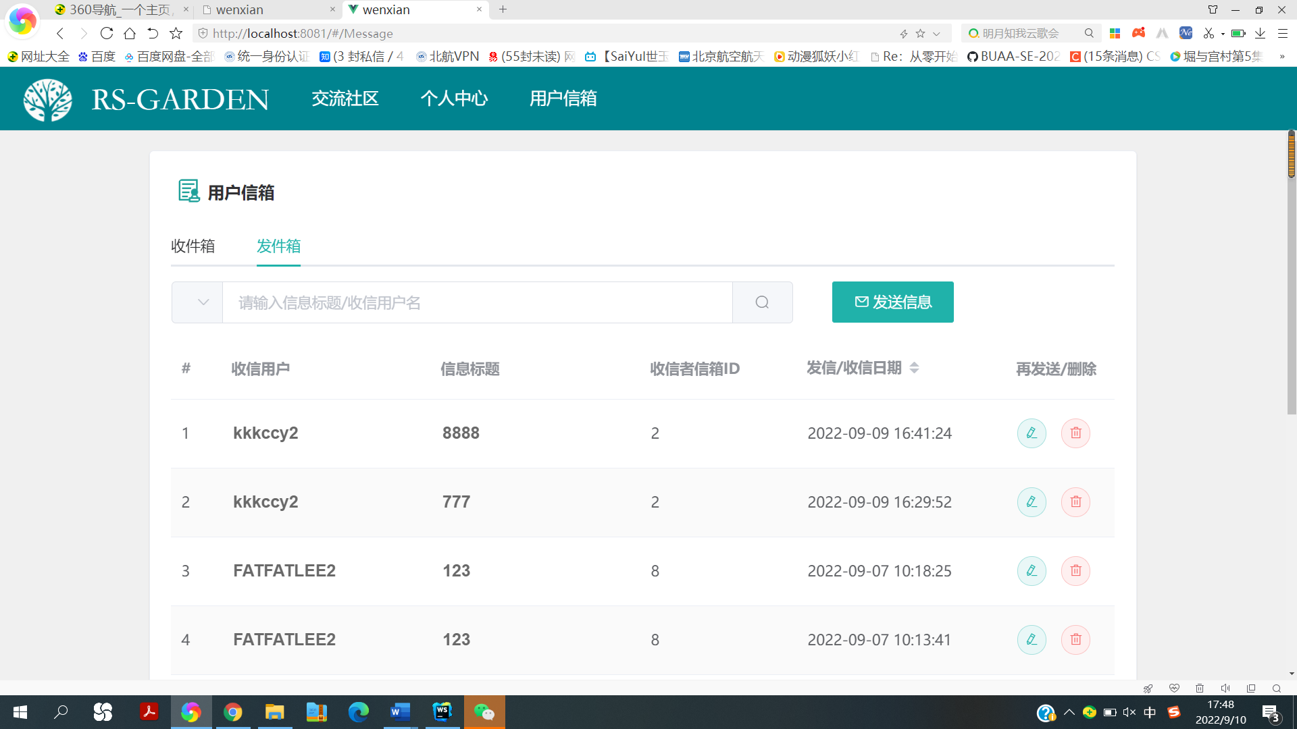

用户可以在发件箱中看到发给其他用户的消息，点击信息标题即可显示信息内容弹窗，点击用户即可跳转到该用户的个人详情页，除此之外还可以对该用户进行信息再发送或者该条信息的删除。

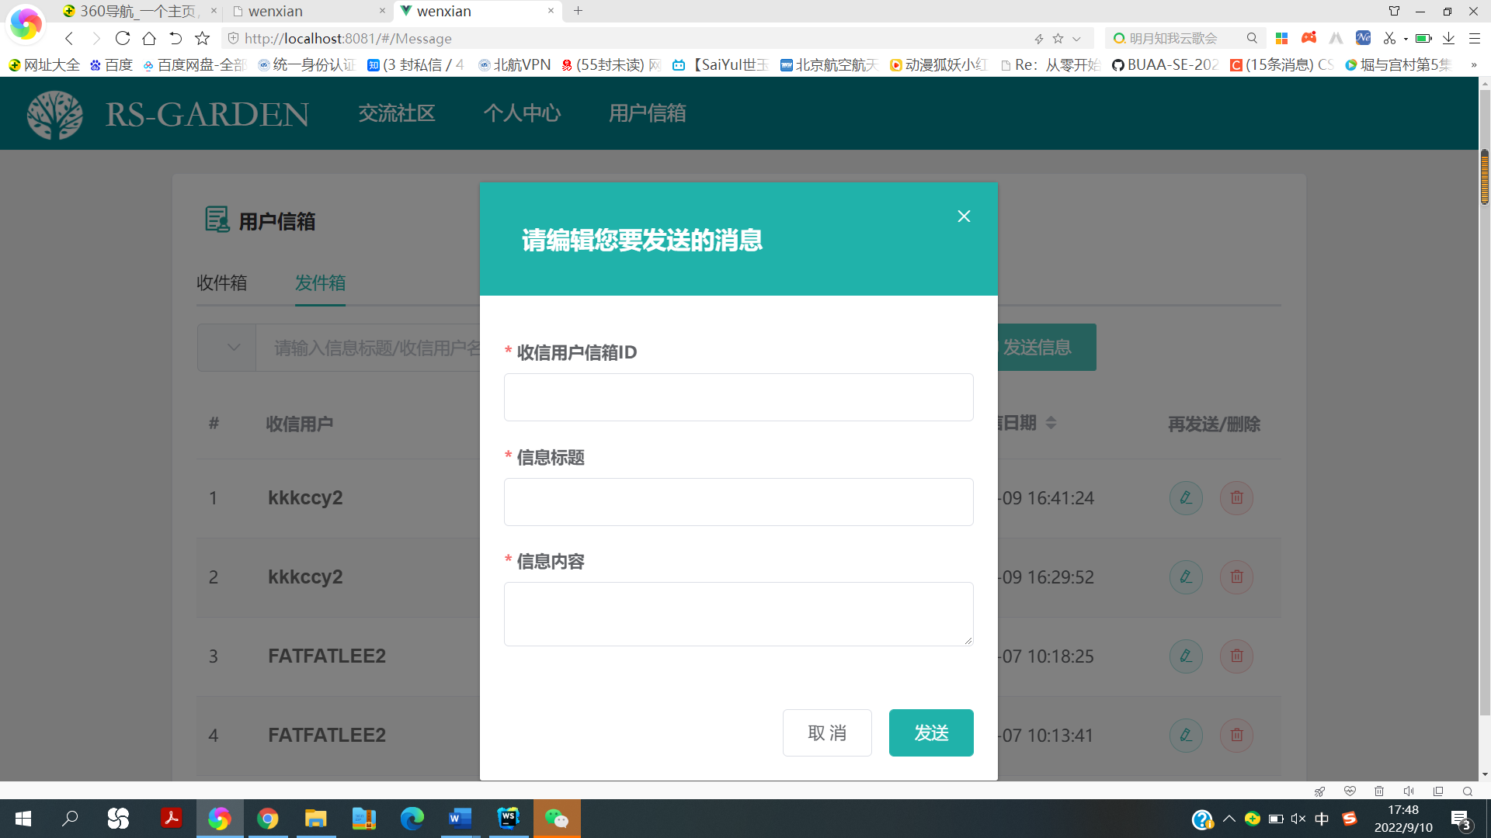

点击信息页面发送信息按钮即可给指定的用户信箱ID发送指定的信息。